Отчёт по лабораторной работе № 6

Поиск файлов. Перенаправление ввода-вывода. Просмотр запущенных процессов

Старцева Алина Сергееевна

Содержание

# 1 Цель работы

Ознакомление с инструментами поиска файлов и фильтрации текстовых данных. Приобретение практических навыков: по управлению процессами (и заданиями), по проверке использования диска и обслуживанию файловых систем.

# 2 Задание

* Ознакомиться и разобрать на практике основные инструменты поиска файлов и фильтрации текстовых данных.
* Выполнить упражнения.
* Ответить на контрольные вопросы.

# 3 Выполнение лабораторной работы

1. Осуществили вход в систему, используя соответствующее имя пользователя.
2. Записали в файл file.txt названия файлов, содержащихся в каталоге /etc. Дописали в этот же файл названия файлов, содержащихся в нашем домашнем каталоге. (рис. [1]), (рис. [2]), (рис. [3]), (рис. [4]), (рис. [5])

Figure 1: file.txt

Figure 1: file.txt

Figure 2: /etc

Figure 2: /etc

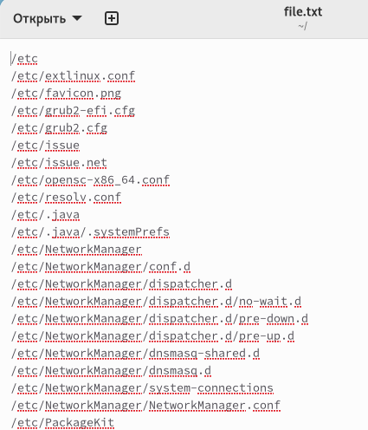

Figure 3: /etc

Figure 4: Домашний каталог

Figure 4: Домашний каталог

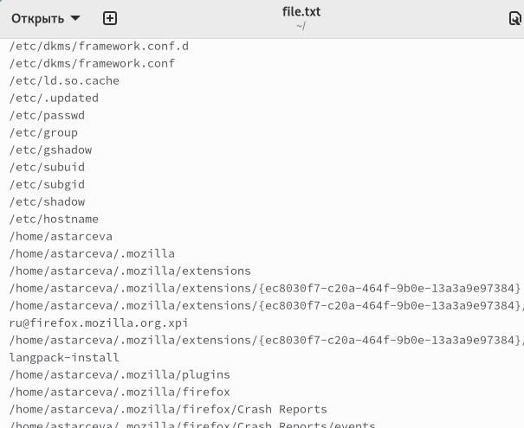

Figure 5: Домашний каталог

1. Вывели имена всех файлов из file.txt, имеющих расширение .conf, после чего записали их в новый текстовой файл conf.txt. (рис. [6]), (рис. [7]), (рис. [8]), (рис. [9])

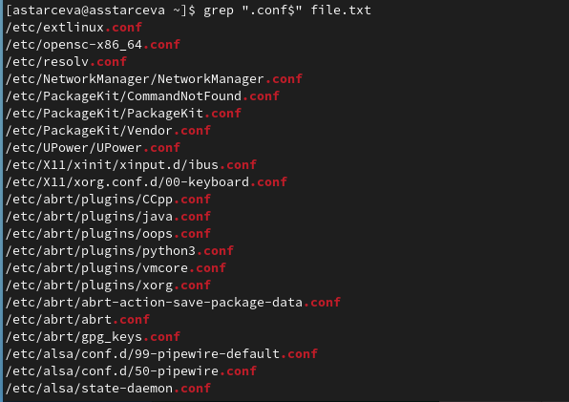

Figure 6: .conf

Figure 7: .conf

Figure 7: .conf

Figure 8: conf.txt

Figure 8: conf.txt

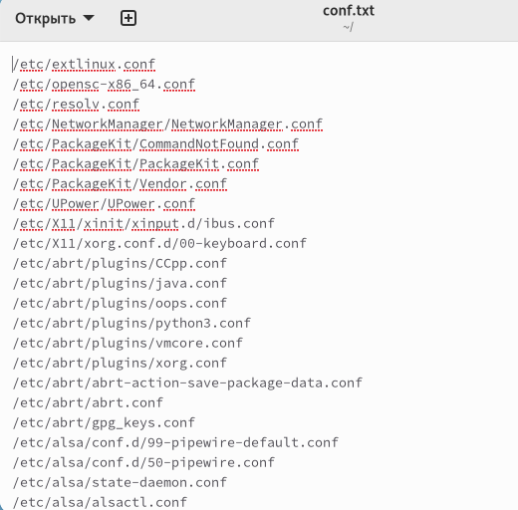

Figure 9: conf.txt

1. Определили, какие файлы в нашем домашнем каталоге имеют имена, начинавшиеся с символа c. Рассмотрели несколько вариантов, как это сделать. (рис. [10]), (рис. [11])

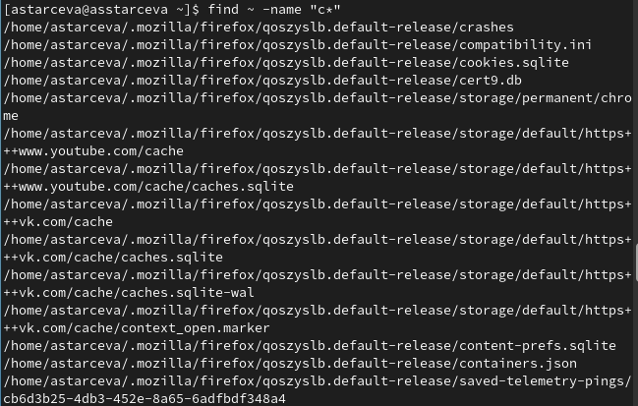

Figure 10: find

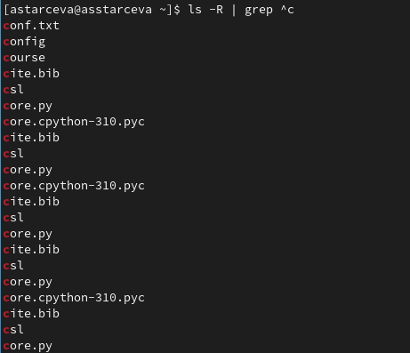

Figure 11: grep

1. Вывели на экран (по странично) имена файлов из каталога /etc, начинающиеся с символа h. (рис. [12])

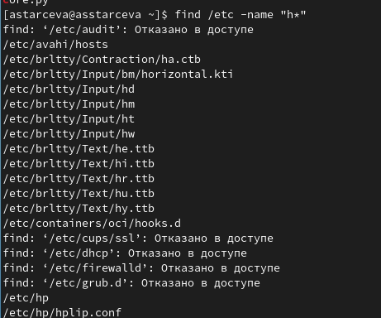

Figure 12: find

1. Запустили в фоновом режиме процесс, который записывает в файл ~/logfile файлы, имена которых начинаются с log. (рис. [13]), (рис. [14])

Figure 13: grep

Figure 13: grep

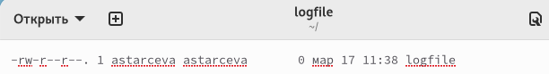

Figure 14: ~/logfile

1. Удалили файл ~/logfile. (рис. [15])

Figure 15: rm

Figure 15: rm

1. Запустили из консоли в фоновом режиме редактор gedit. (рис. [16])

Figure 16: gedit

Figure 16: gedit

1. Определили идентификатор процесса gedit, используя команду ps, конвейер и фильтр grep, pidof. (рис. [17]), (рис. [18]), (рис. [19])

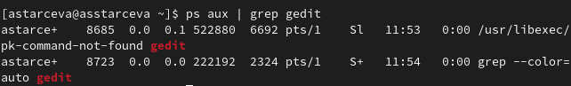

Figure 17: ps

Figure 18: pgrep

Figure 18: pgrep

Figure 19: pidof

Figure 19: pidof

1. Прочли справку (man) команды kill, после чего использовали её для завершения процесса gedit. (рис. [20]), (рис. [21]), (рис. [22])

Figure 20: man kill

Figure 20: man kill

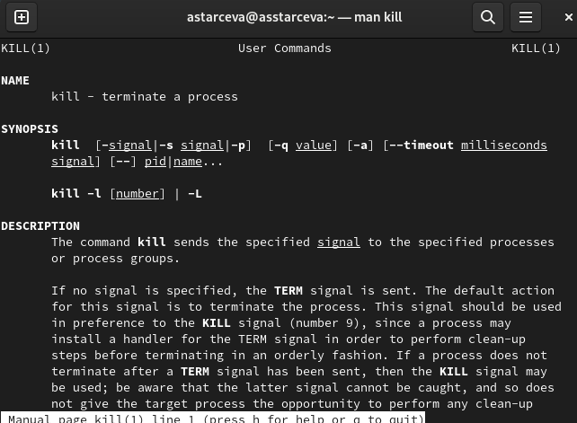

Figure 21: man kill

Figure 22: kill

Figure 22: kill

1. Выполнили команды df и du, предварительно получив более подробную информацию об этих командах, с помощью команды man. (рис. [23]), (рис. [24]), (рис. [25]), (рис. [26]), (рис. [27]), (рис. [28])

Figure 23: man df

Figure 23: man df

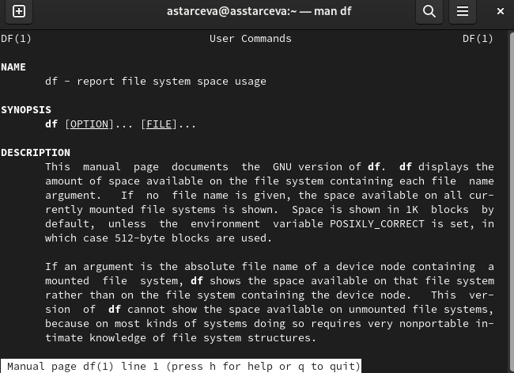

Figure 24: man df

Figure 25: man du

Figure 25: man du

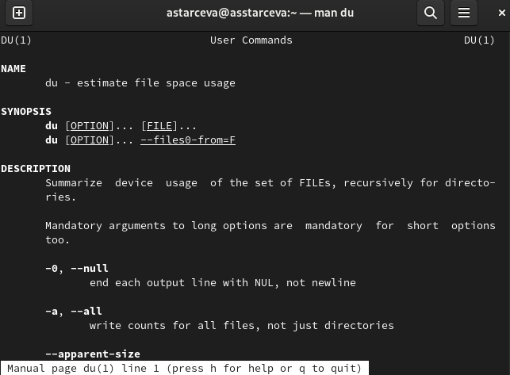

Figure 26: man du

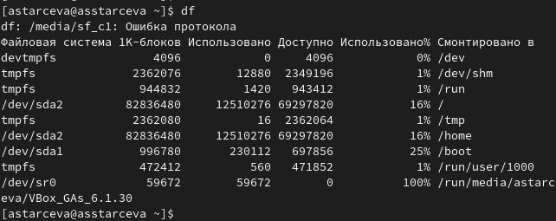

Figure 27: df

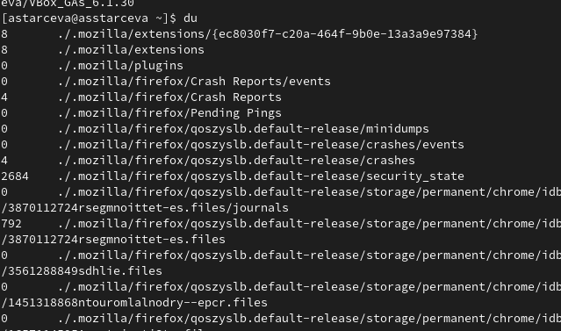

Figure 28: du

1. Воспользовавшись справкой команды find, вывели имена всех директорий, имеющихся в нашем домашнем каталоге. (рис. [29]), (рис. [30]), (рис. [31])

Figure 29: man find

Figure 29: man find

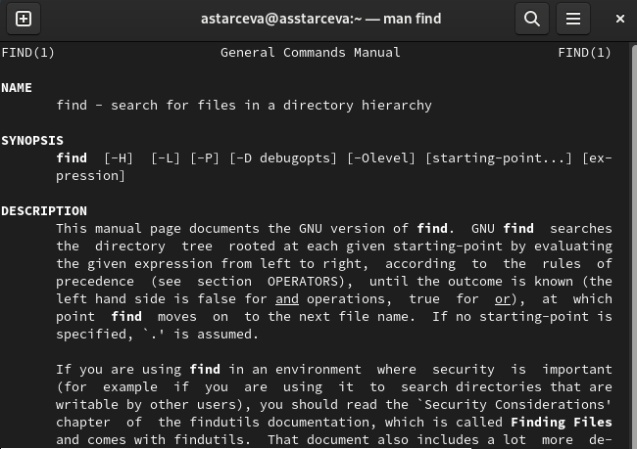

Figure 30: man find

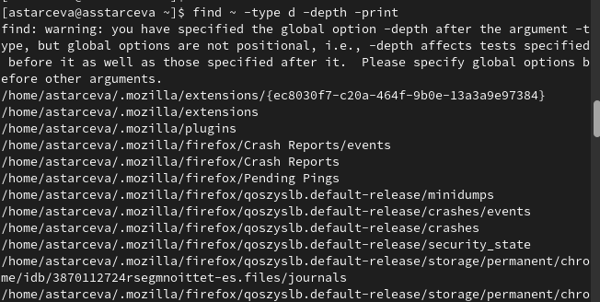

Figure 31: find

# 4 Выводы

В ходе выполнения лабораторной работы ознакомились с инструментами поиска файлов и фильтрации текстовых данных. Приобретение практических навыков: по управлению процессами (и заданиями), по проверке использования диска и обслуживанию файловых систем.

# 5 Ответы на контрольные вопросы

1. Какие потоки ввода вывода вы знаете?

* stdin — стандартный поток ввода (по умолчанию: клавиатура), файловый дескриптор 0;
* stdout — стандартный поток вывода (по умолчанию: консоль), файловый дескриптор 1;
* stderr — стандартный поток вывод сообщений об ошибках (по умолчанию: консоль), файловый дескриптор 2.

1. Объясните разницу между операцией > и >>. > - создаётся файл и в него записываются данные; >> - файл открывается в режиме добавления.
2. Что такое конвейер?

Конвейер (англ. pipeline) в терминологии операционных систем семейства Unix — некоторое множество процессов, для которых выполнено следующее перенаправление ввода-вывода: то, что выводит на поток стандартного вывода предыдущий процесс, попадает в поток стандартного ввода следующего процесса.

1. Что такое процесс? Чем это понятие отличается от программы? Процесс относится к выполнению программы - он представляет собой запущенный экземпляр программы, составленный из инструкций, данных, считанных из файлов, других программ, или полученных от пользователя.
2. Что такое PID и GID? PID означает идентификатор процесса, Что означает идентификационный номер для текущего процесса в памяти. Идентификатор группы, часто сокращенно GID, представляет собой числовое значение, используемое для представления определенной группы.
3. Что такое задачи и какая команда позволяет ими управлять? Термин задача используется в ядре Linux для обозначения единицы выполнения, которая может совместно использовать различные системные ресурсы с другими задачами в системе. Комманда управления задачами jobs.
4. Найдите информацию об утилитах top и htop. Каковы их функции?

* Top : Программа позволяет интерактивно просматривать список запущенных процессов Linux.
* Htop: Это ещё более мощная утилита для просмотра запущенных процессов в Linux. Пользоваться ею намного удобнее. Здесь поддерживаются не только горячие клавиши, но и управление мышью. Она выводит всё в цвете, поэтому смотреть на данные намного приятнее.

1. Назовите и дайте характеристику команде поиска файлов. Приведите примеры использования этой команды.

Команда find используется для поиска и отображения на экран имён файлов, соответствующих заданной строке символов.

1. Можно ли по контексту (содержанию) найти файл? Если да, то как?

В Linux всё это делается с помощью одной весьма простой, но в то же время мощной утилиты grep. С её помощью можно искать не только строчки в файлах, но и фильтровать вывод команд.

1. Как определить объем свободной памяти на жёстком диске?(df)
2. Как определить объем вашего домашнего каталога?(df -h /home)
3. Как удалить зависший процесс? (kill)